Заявка за участие
За Участието:
Ктегория:
Вокални изпълнители;
Танцови изпълнители;
Инструментални Изпълнители;
Tеатрални трупи,
Други;

За формацията:
Наименование:
Институция, която представлява:
Държава, Град, Населено място:
Ръководител - име, фамилия, образование, специалност:
Тел.:
Адрес:
E - mail:
Website:
Facebook:

Организационни детайли:
Брой на цялата група:
Брой нощуващи: (мъже/жени)
Брой нощувки:
Предпочитани дати за нощуване:

Технически екип: (попълнете, ако разполагате с технически лица)
Длъжност: | Име и фамилия:
*Добавете още полета ако е нужно
Технически детайли:
Време за монтаж на сцената:
Време за демонтаж на сцената:
Предпочитана сцена:
(Открита / Закрита)
Технически изисквания:
(Озвучаване, осветление или друго)
Необходимост от техническо лице
За изпълнението:
Заглавие:
Автор/и:
Жанр:
Времетраене:
Кратък анонс:

Екип:
Режисьор/Хореограф/Диригент –
име, образование, специалност:
Авторска музика (ако има):
Аранжимент (ако има):
Хореография (ако има):
Текст (ако има):
Сценография: (ако има)
Костюми: (ако има)
Кукли (ако има):
Друго (ако има):
*Добавете още полета ако е нужно
Състав:
Име и фамилия: | Възраст | Роля
1.
2.
3.
4.
5.
6.
7.
8.
9.
10.
11.
12.
13.
14.
15.
16.
17.
18.
19.
20.
*Добавете още полета ако е нужно

Визуализация на залите, в които ще се проведе фестивалът:

Закрита зала:
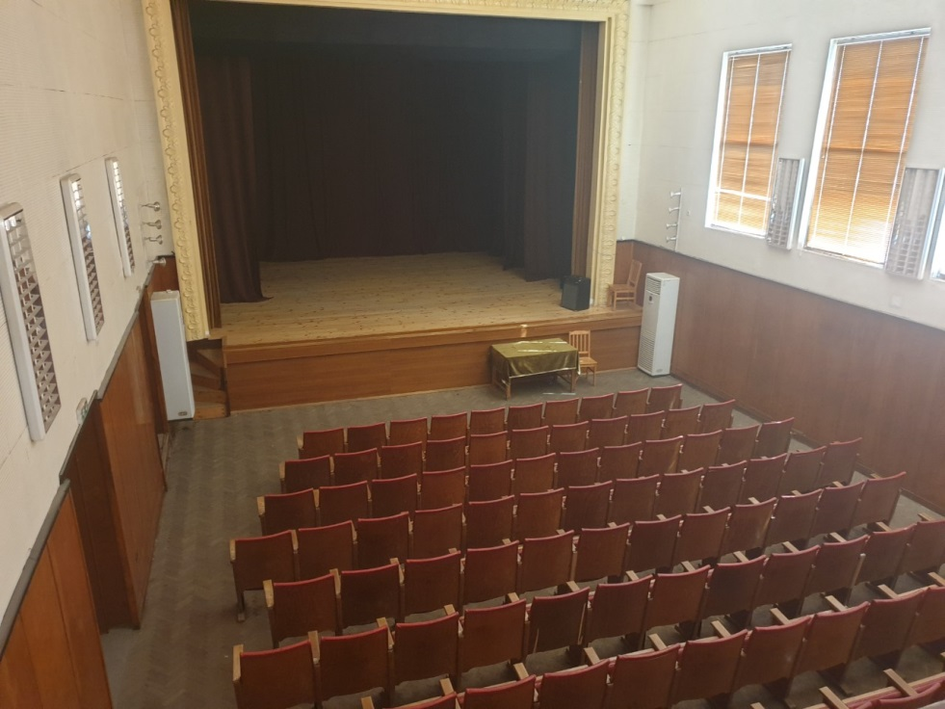
Открита зала:
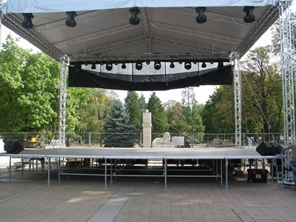

За изпращане на заявки и обсъждане на възникнали въпроси:

Валентин Гиясбейли – организатор
Тел: +359 877 616208
Слави Костов – организатор
Тел: +359 868 344153
E-mail: info@blacksearose.com
Website: www.blacksearose.com

